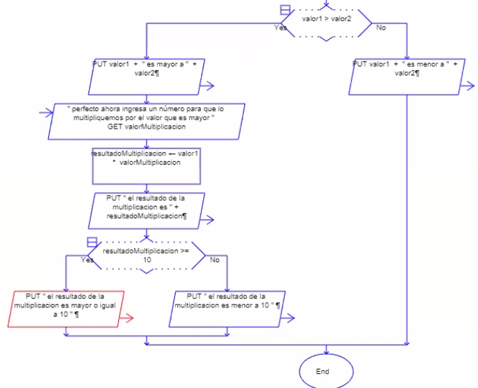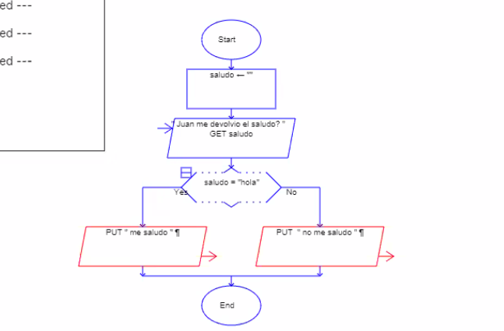  
LUNES 3/10  
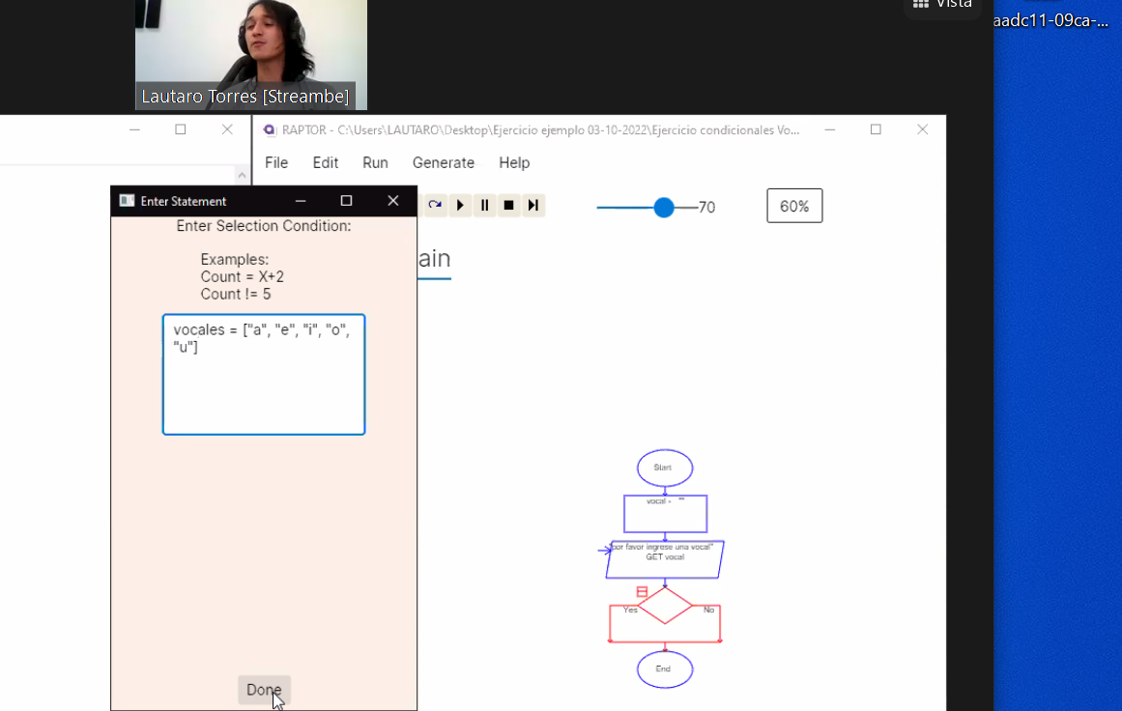

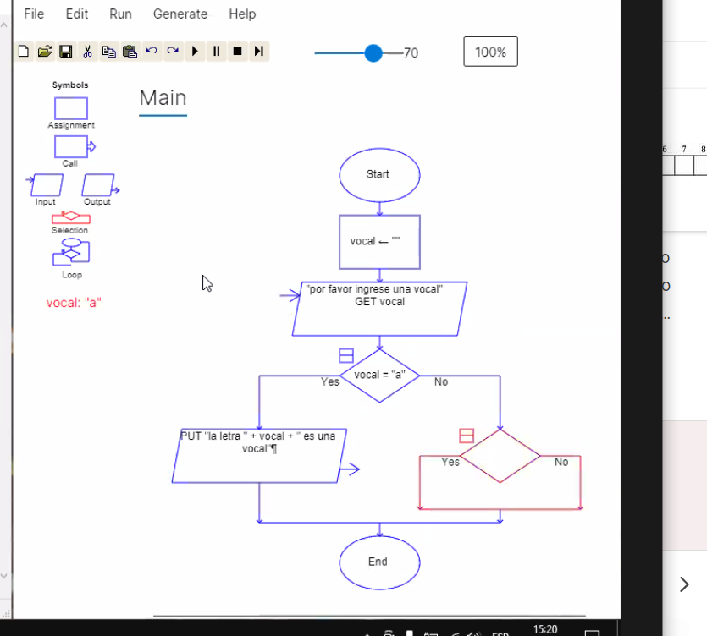  
Clase 4/10   
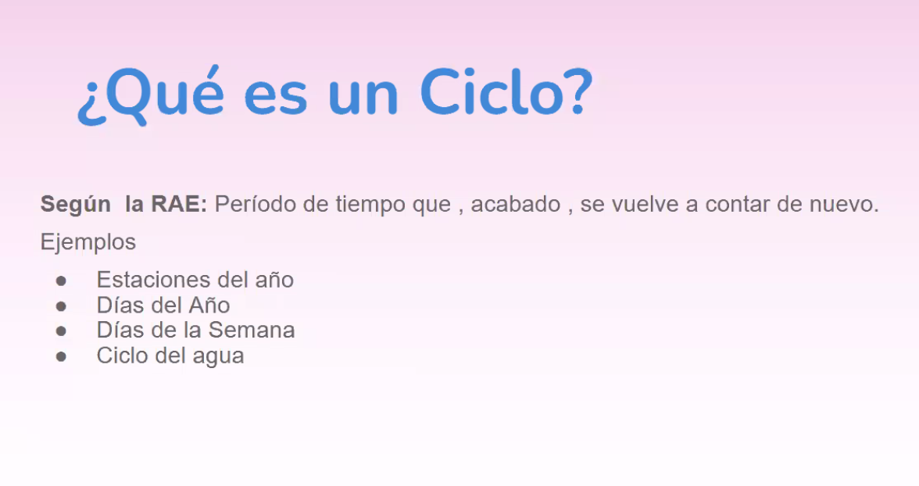

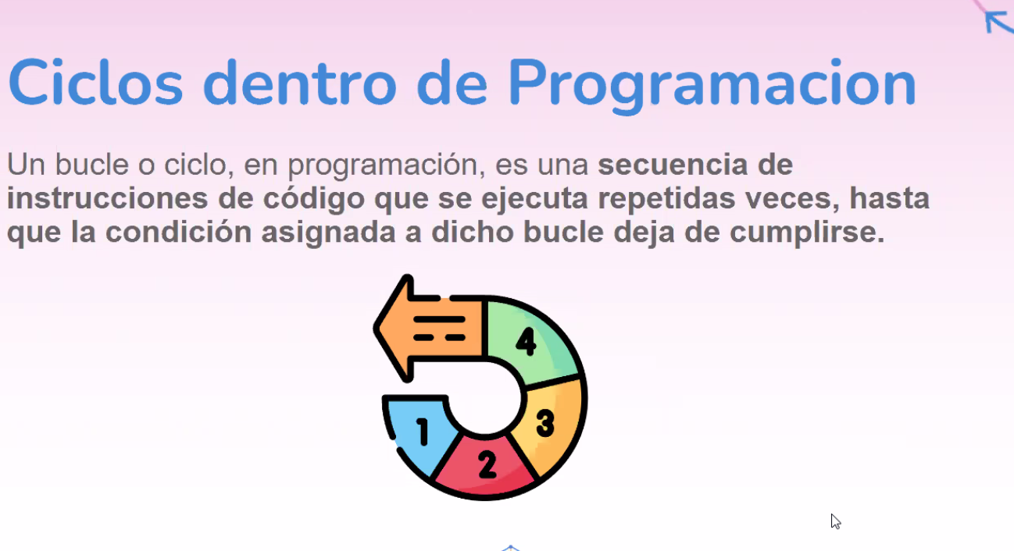  
  
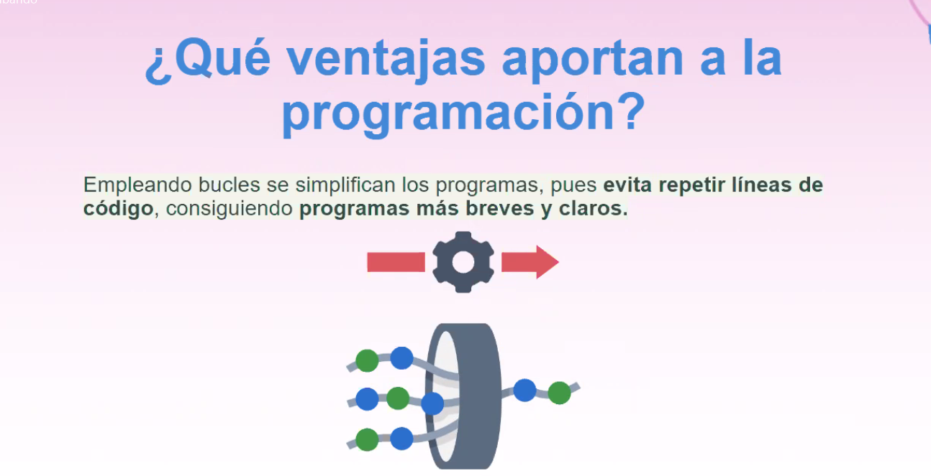  
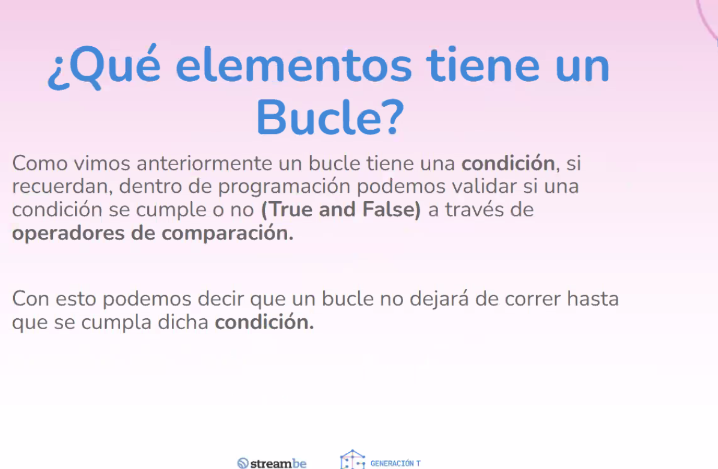  
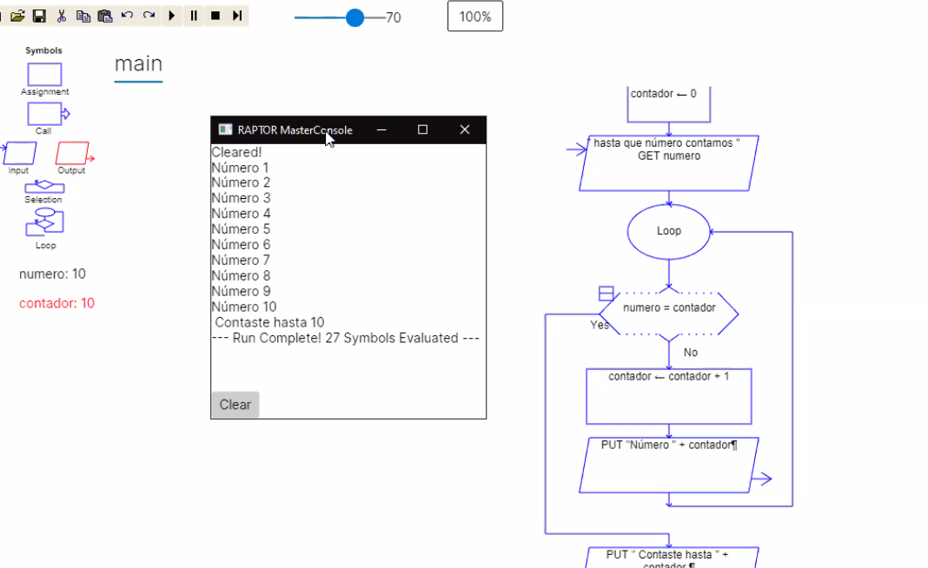  
(El que falta arriba dice: Assignement= numero)  
  
  
  
  
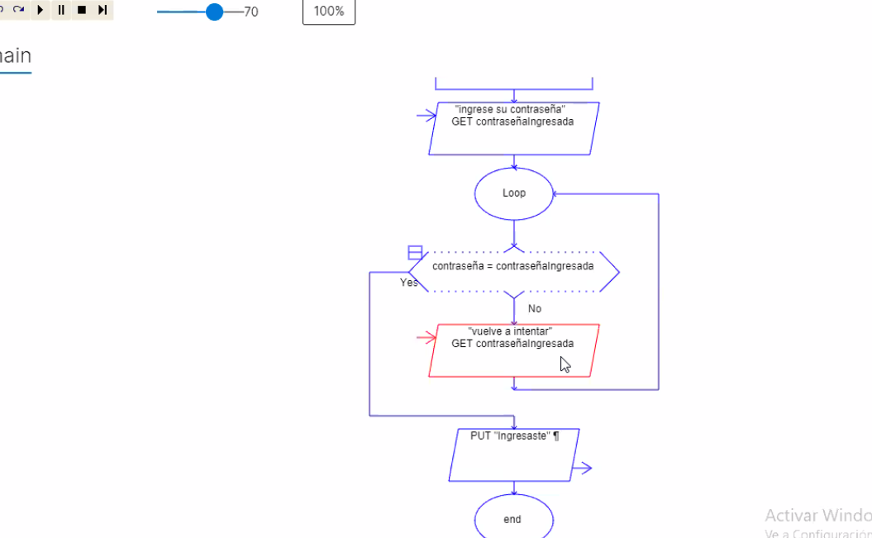  
Clase 5/10  
no se no di bola  
Clase 6/10  
“==” nos permite comparar, a diferencia de “=”  
pera == manzana (está comparando si manzana es igual a pera)  
pera = manzana (estas asignando la variable pera, no se hacen comparaciones)  
(ejemplo práctico): numero= 100  
 numero == 100 TRUE (se esta preguntando)  
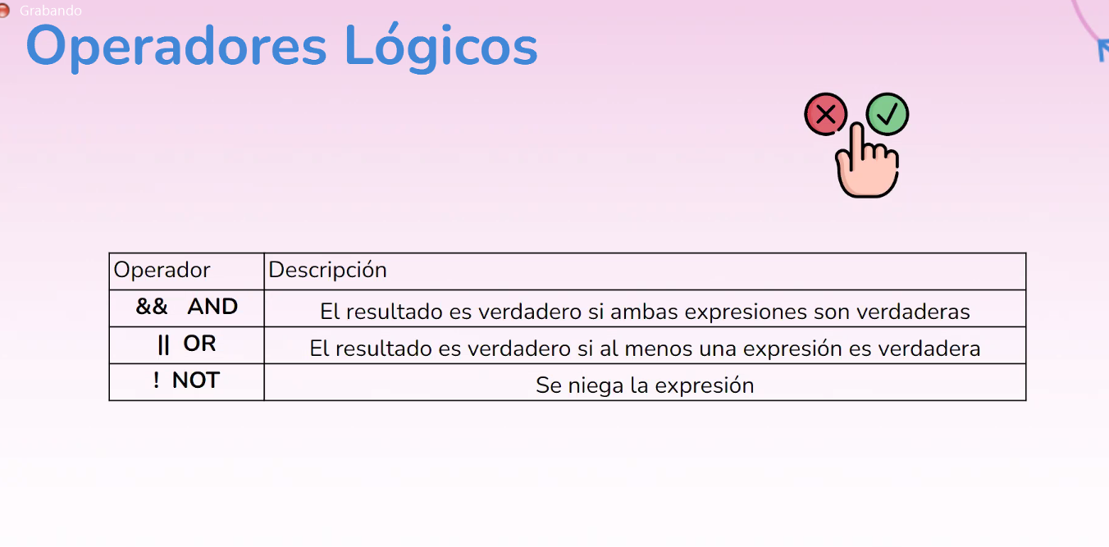  
la || esta al lado del 1   
(ejemplo de not) se niega todo tipo de afirmación, ejemplo:  
! (si, aprobaras) = no aprobaras  
! (no aprobaras) = si, aprobaras  
  
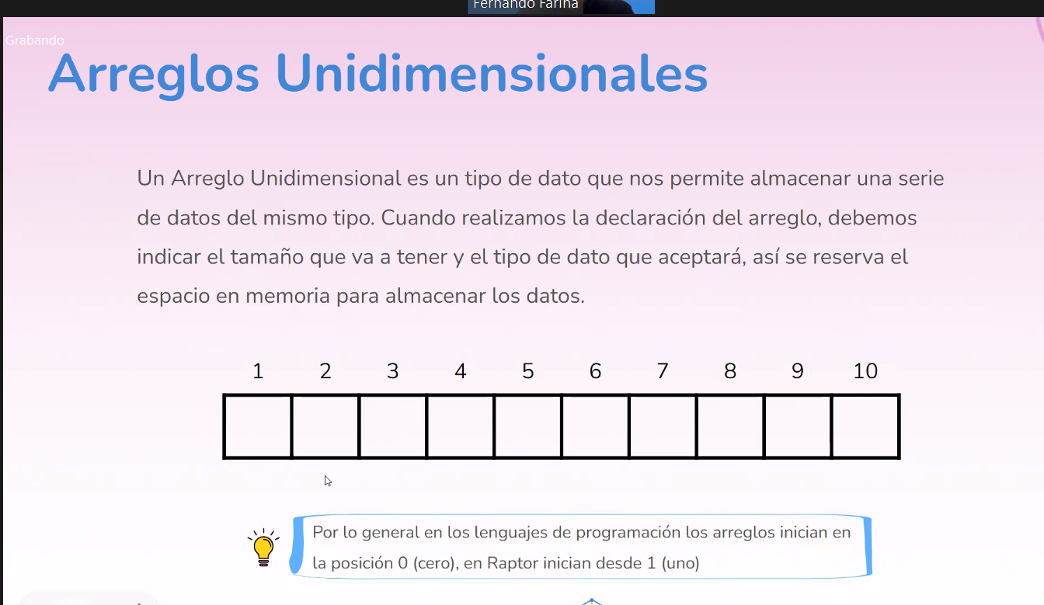  
(es como un conjunto de lockers)  
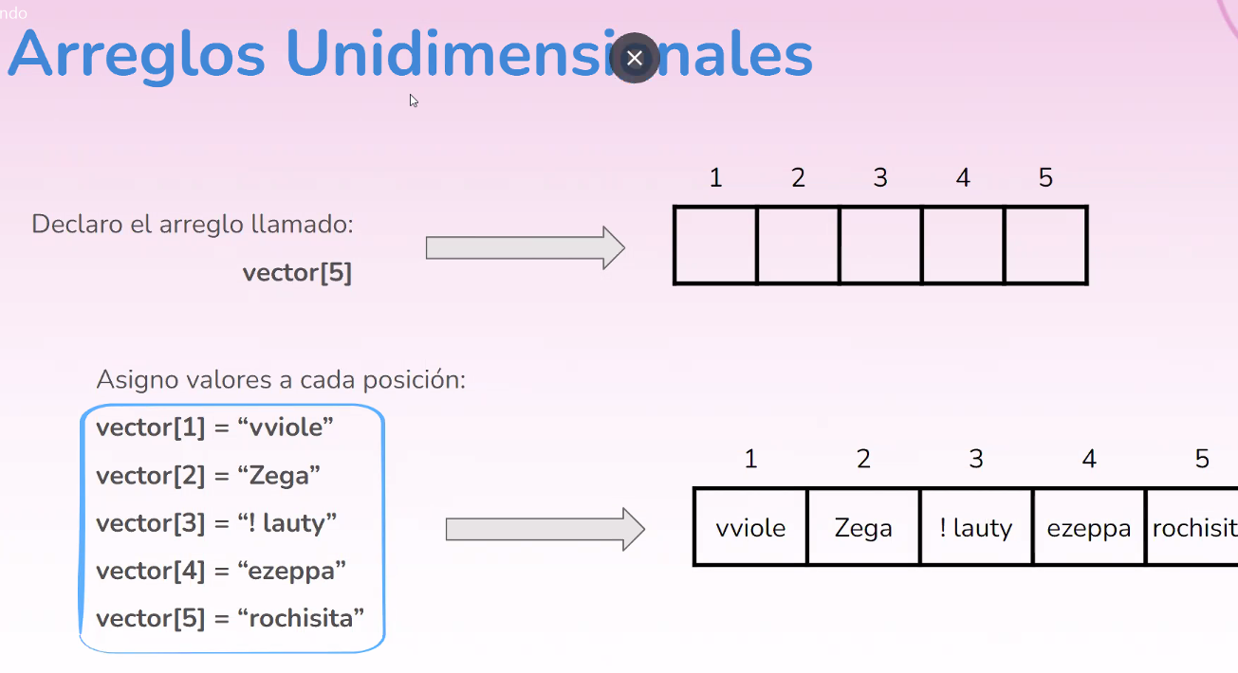  
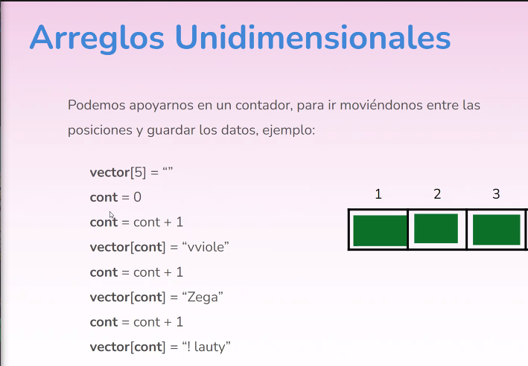  
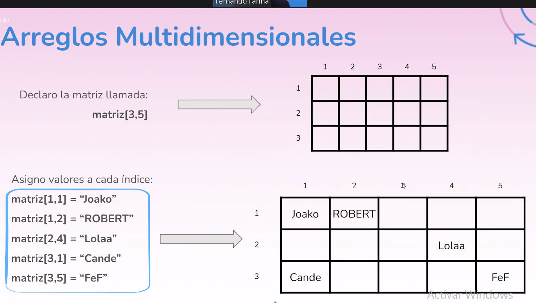  
11/10  
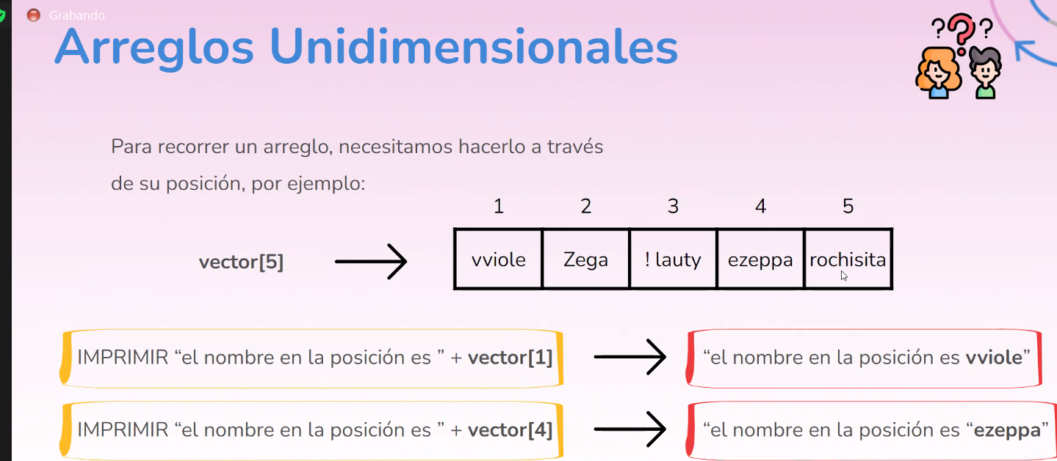  
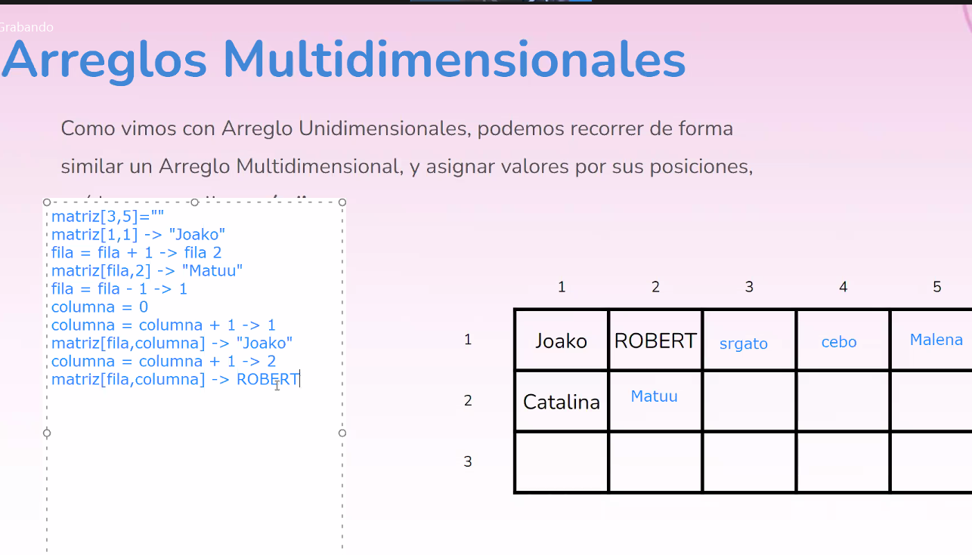  
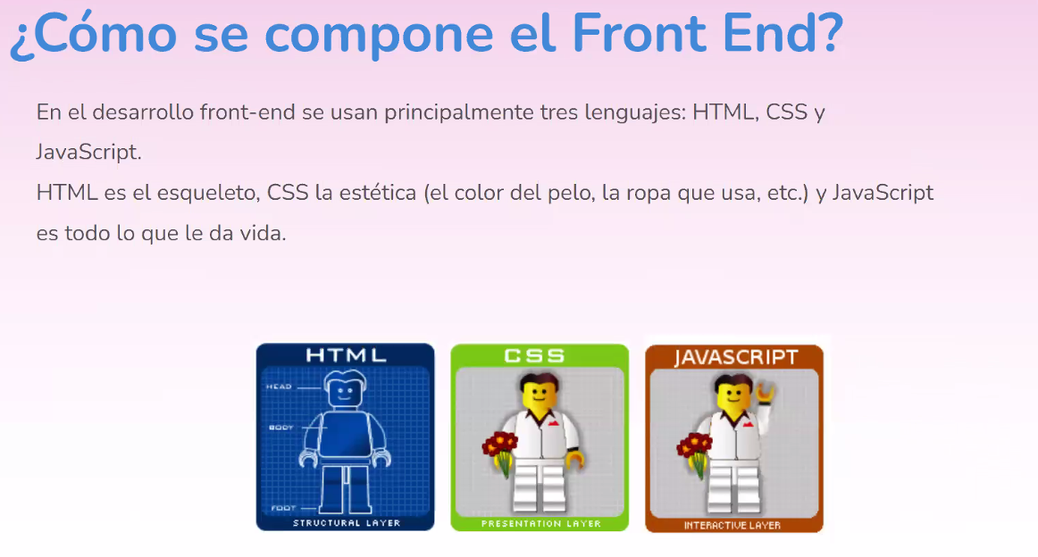  
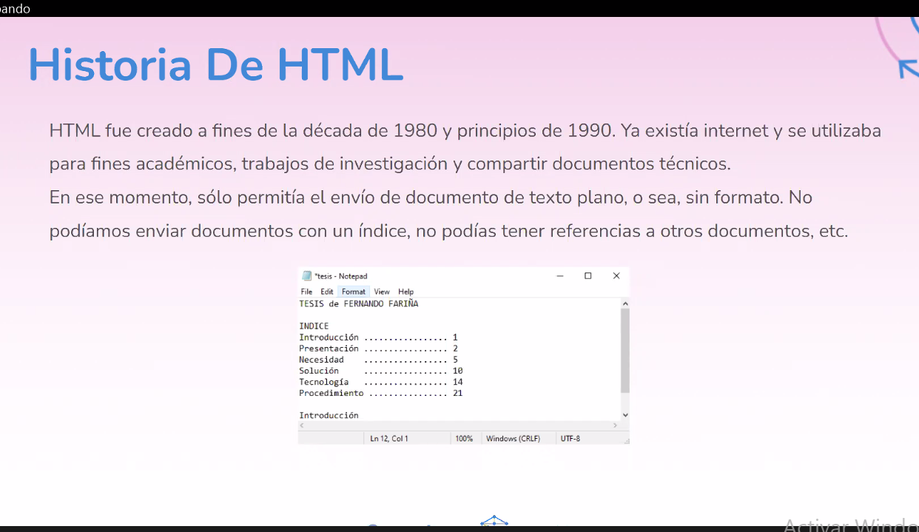  
  
HTML es la pieza fundamental con la que se construye internet  
HTML usa tags:  
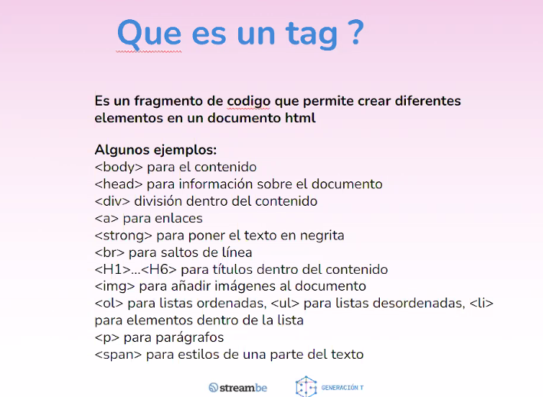

HTML tiene una estructura ramificada:  
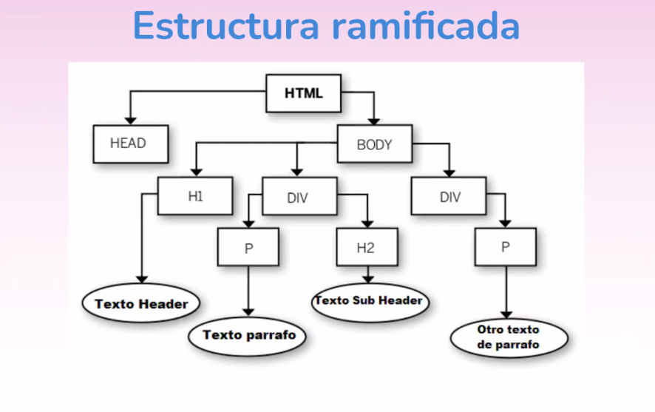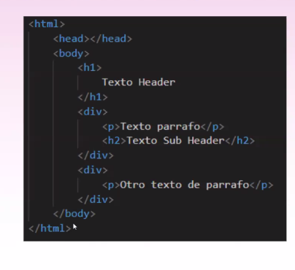  
  
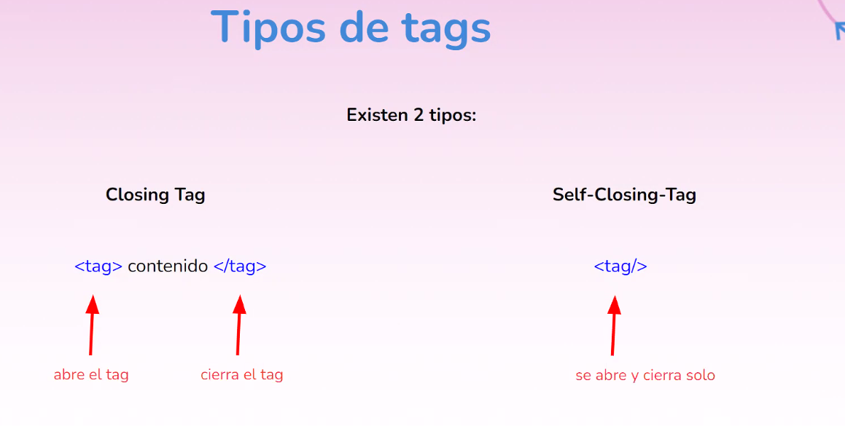  
   
ESTUDIAR Y ANOTAR PORFI  
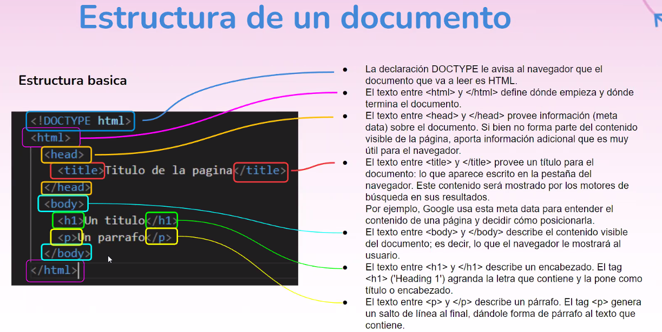  
width: altura height: tamaño  
br: espacio en blanco hr: línea negra  
target=“_blank”

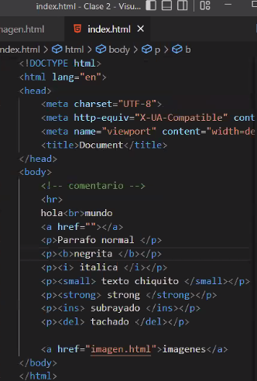  
con el prettier se puede acomodar todo: alt + shift + f  
  
footer: es para dejar links hacia paginas personales como instagram, snap y asi  
div: separa en artículos

Alt= es para poner si la foto no existe

<ul>= son como separadores que suben el texto un poco mas arriba  
para poner imágenes de una carpeta creada pones ./(nombre de la carpeta)/(nombre de imagen).jpg  
  
ADENTRANDO A CSS  
  
<link rel=””: el coso de css  
clase=””: para especificar el tipo de tag, sirve cuando hay más de un mismo tag (en el style tendrías que usar un punto)  
spam: sirve para un elemento solo  
div: podes poner muchos elementos  
  
Para linkear html con css: <link rel="stylesheet" href="">  
Se tiene que dirigir al tag body que es background-color: color de fondo  
style=”color: (y el color)”  
  
el primer método es especificar cada coso  
el segundo es poner en head cada color con sus tags  
y el tercero es en style.css hacer todos los colores con tag y que quede en html  
  
para poner un color en cada letra ponías span en cada letra por tags separados  
si quiero poner muchos <li>, haces <li> x 4

EN REPLIT EL ARCHIVO SE TIENE QUE LLAMAR SI O SI INDEX

Al poner id en un tag abierto podes especificarlo para el css, ejmplo <li id=”f” li>  
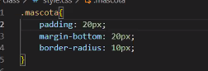  
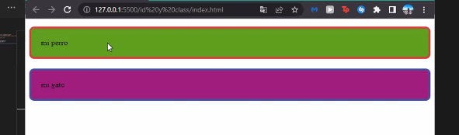  
probrar tag <centre> para centrar las imágenes/textos

.center {

display: block;

margin-left: auto;

margin-right: auto;

width: 50%;

}

Es para acomodar el centre

Border-top: 3 px dashed + color (cambiar diseño de hr)  
el class CREO que va con . antes del tag en css. Ejemplo: <p class=”pito”>, en css seria .pito[  
otro ripo de borde= doublé

font-family: Silkscreen; (es para cambiar la letra a algo lindo qsy probalo)

pseudo selectores: son una interaccion, se escribe en css nada mas

se usan asi: (tag, id, class) + : + hover + {} (quizá el tag siguiente sea color y esas cosas)

otro mas: : (tag, id, class) + : + active + {}

input es el tag, : (tag, id, class) + : + focus + {} (por ejemplo dentro de los corcehtes va border)

Google fonts (para cambiar letras)

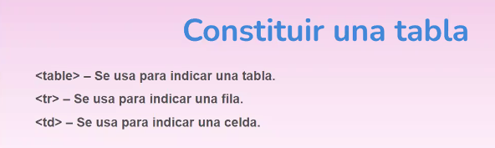

<tr> y th o td

<Thead> (sirven para especificar que t va con colores en css)  
<tbody> (=)  
<tfood> (=)

<caption> (sirve para ponerle un titulo sobre la tabla)

En css se usa el tag <table> para cambiar la tabla que la compone

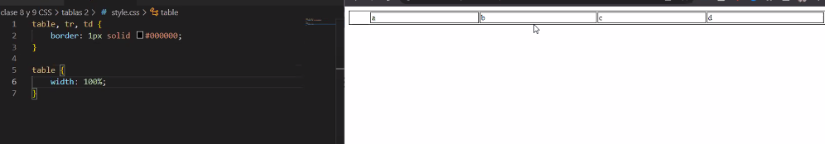

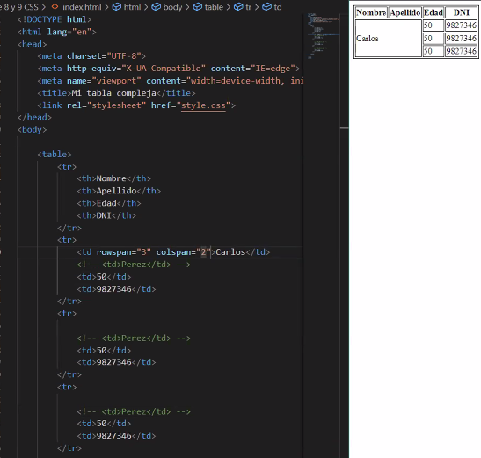

Sirve para indexar en la pagina

Con value se autocompleta el input (pones value dentro del tag)

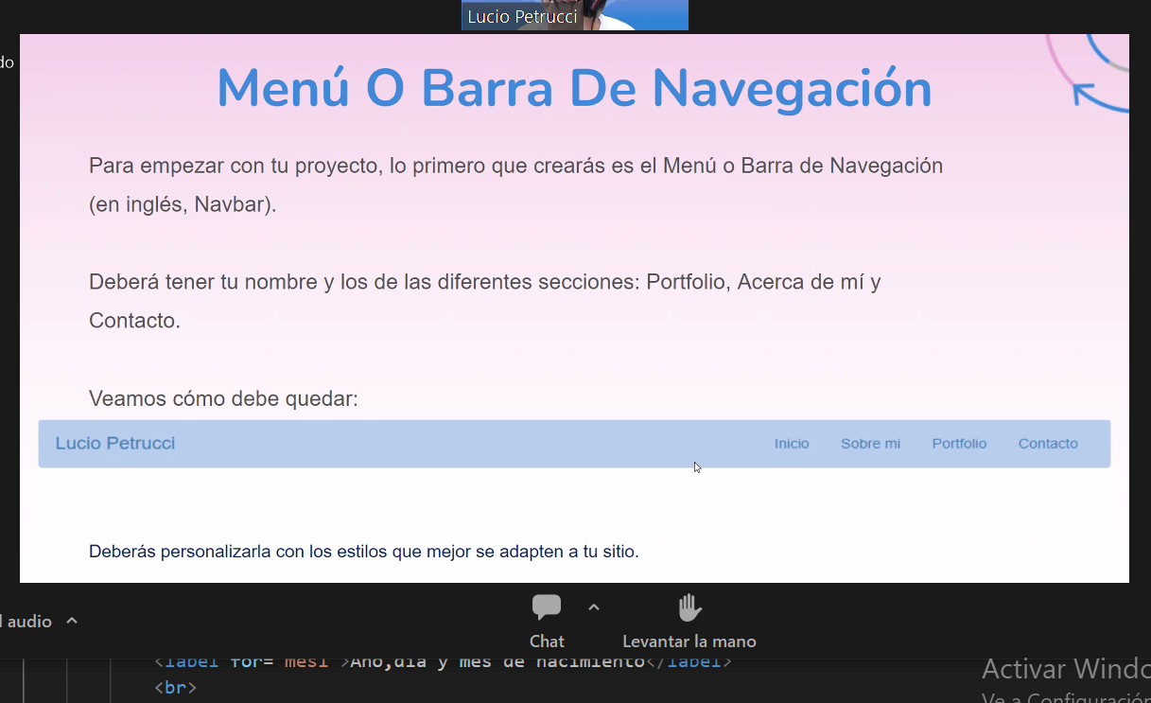

JAVA SCRIPR

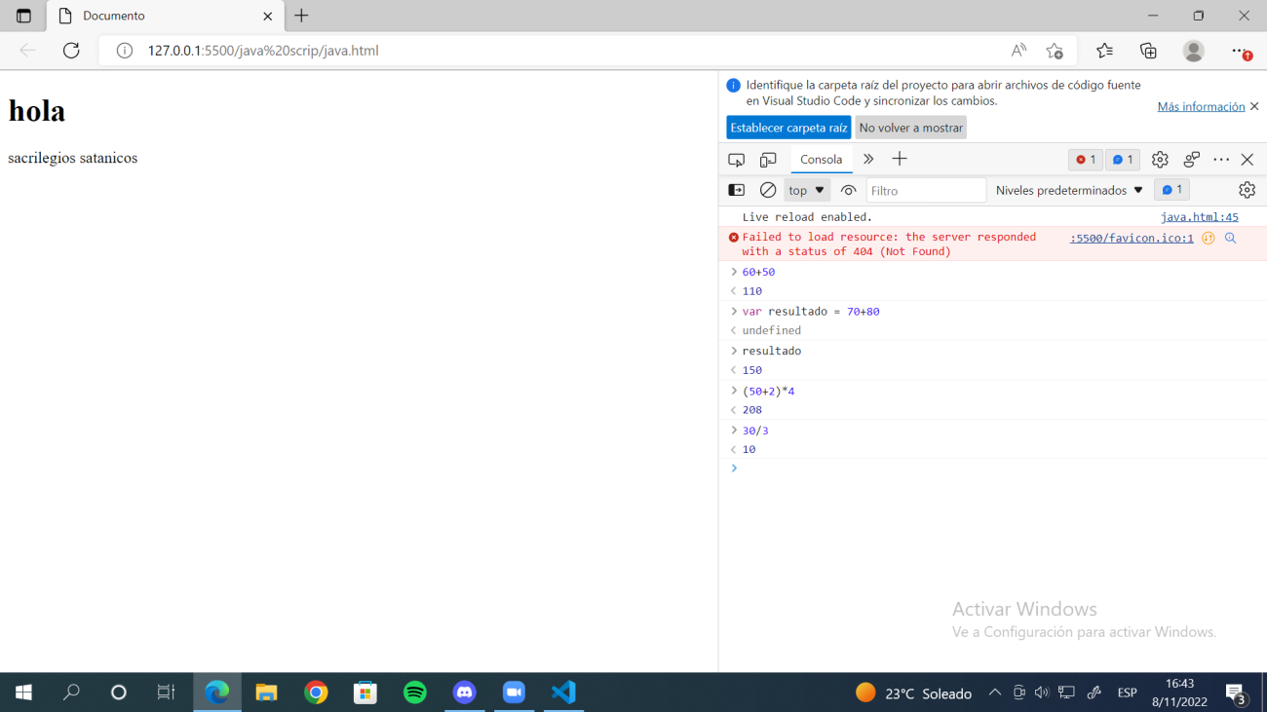

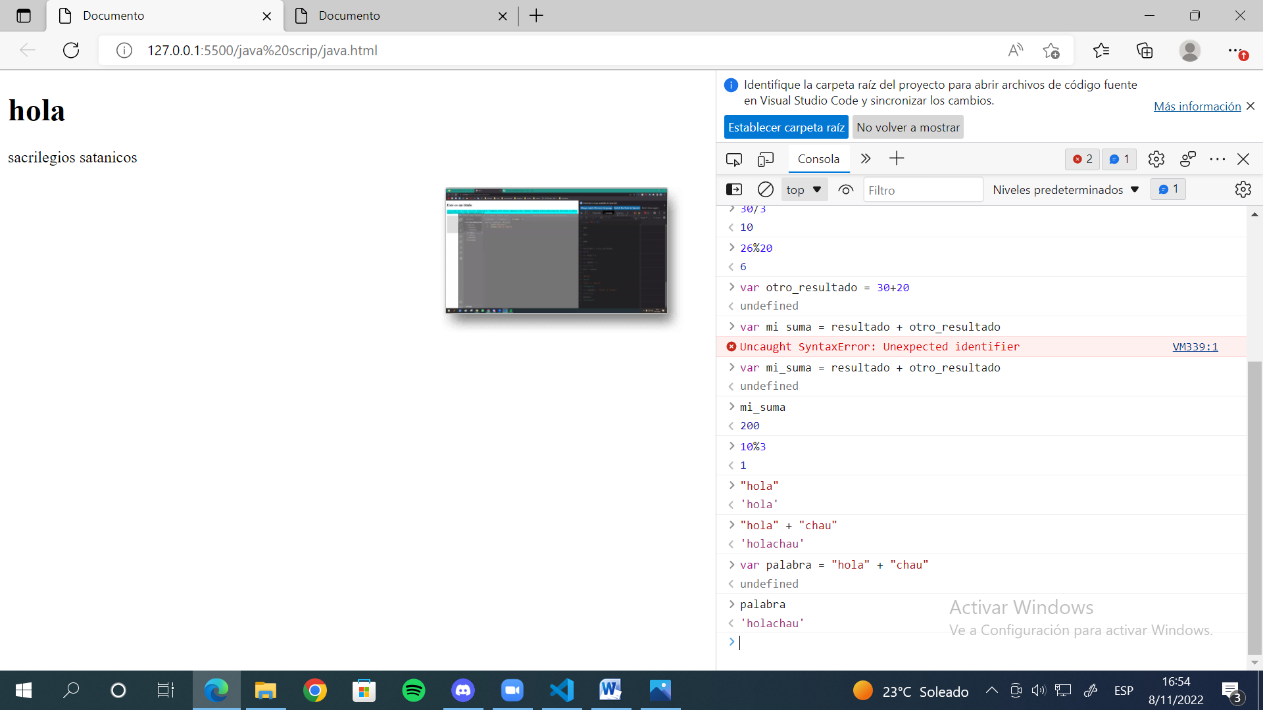

En el ASCCI podes ver todos los caracteres para interpretar un código

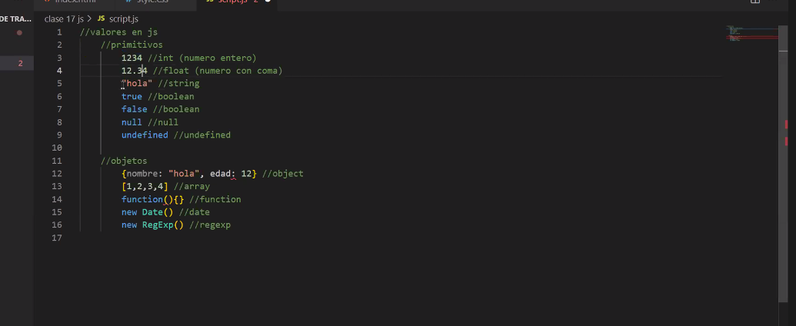

// es comentario

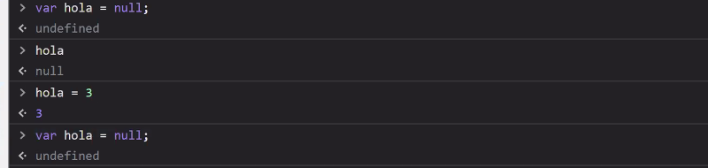

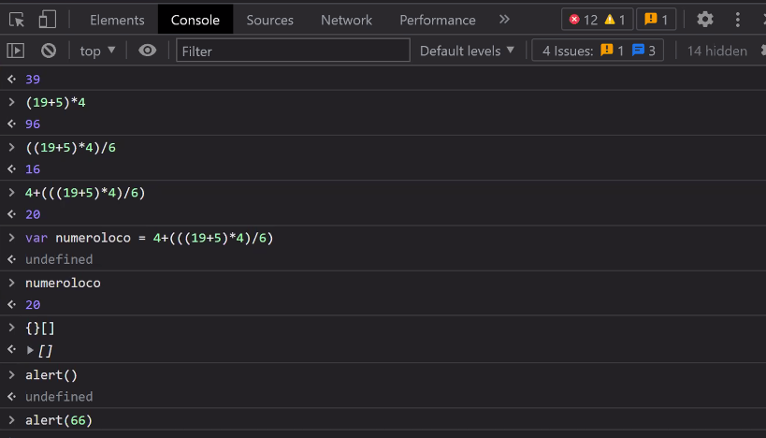

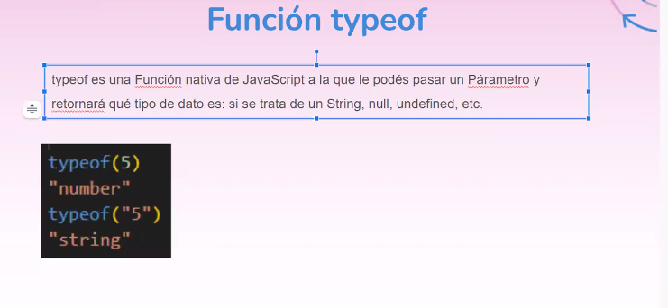

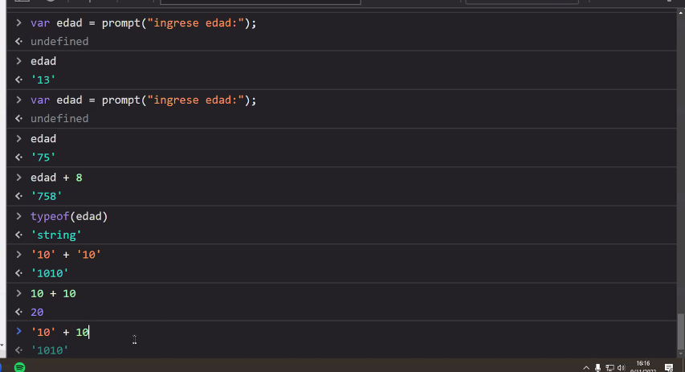

NaN (not a number)

Consol.log() sirve para mostrar cosas en la consola

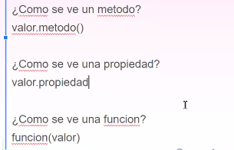

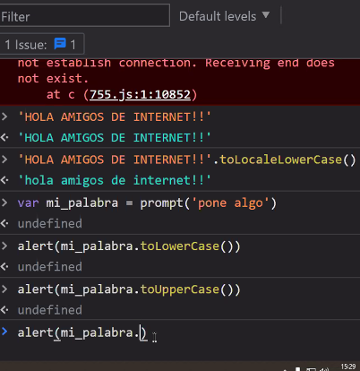

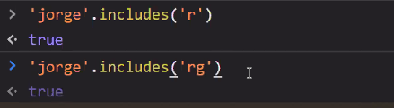

Si por ejemplo pone “je” la variable es false porque están separadas. Pero “j”, “e” la variable es true

